Les descripteurs de contenu PEGI

Le jeu contient des scènes de violence. Dans les jeux classés PEGI 7, les scènes de violence ne peuvent être ni réalistes ni détaillées. Les jeux PEGI 12 peuvent contenir de la violence dans un environnement imaginaire ou une violence non réaliste par rapport à des personnages à figure humaine, alors que les jeux classés PEGI 16 ou 18 contiennent des scènes de violence de plus en plus réalistes.

Le jeu contient un langage grossier. Ce descripteur peut apparaître sur les jeux classés PEGI 12 (grossièreté légère), PEGI 16 (jurons à caractère sexuel ou blasphèmes) ou PEGI 18 (jurons à caractère sexuel ou blasphèmes).

Ce descripteur peut apparaître sur des jeux PEGI 7 s’ils contiennent des images ou des sons susceptibles d’effrayer ou de faire peur aux jeunes enfants, ou sur des jeux PEGI 12 s’ils contiennent des sons ou des effets horrifiants (mais sans aucun contenu violent).

Le jeu présente des contenus qui encouragent ou enseignent les jeux de hasard. Ces simulations de jeux concernent les jeux de hasard qui ont normalement lieu dans les casinos ou les salles de jeux de hasard. Les jeux ayant ce type de contenus sont classés PEGI 12, PEGI 16 ou PEGI 18.

Ce descripteur peut accompagner une classification PEGI 12 si le jeu contient des insinuations à caractère sexuel, une classification PEGI 16 s’il contient des scènes de nudité.

Le jeu se réfère à ou décrit la consommation de drogues illégales, d’alcool ou de tabac. Les jeux sur lesquels apparaissent ce descripteur de contenu sont toujours classés PEGI 16 ou PEGI 18.

Le jeu contient des représentations ethniques, religieuses, nationalistes, de genre ou autres stéréotypes susceptibles d’encourager la haine. Ce contenu est toujours limité à la classification PEGI 18 (et susceptible d’enfreindre la législation pénale nationale).
Etiquettes version anglaise
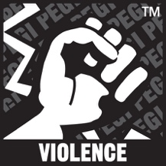 | 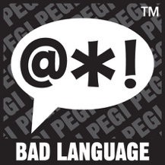 | 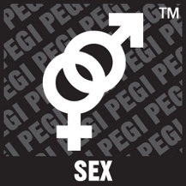
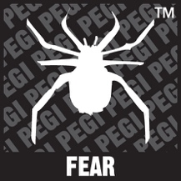 | 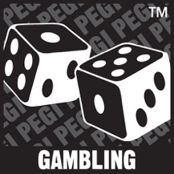

Etiquettes version française
 | 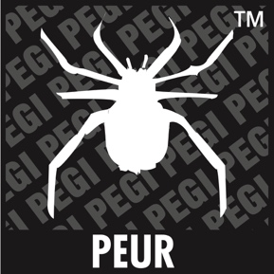 | 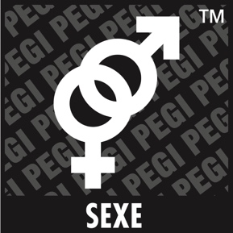
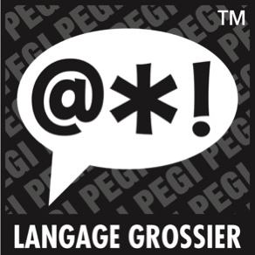 | 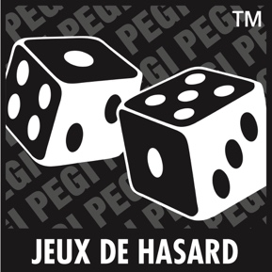

Les descripteurs de contenu PEGI
Correction
Le jeu contient des scènes de violence. Dans les jeux classés PEGI 7, les scènes de violence ne peuvent être ni réalistes ni détaillées. Les jeux PEGI 12 peuvent contenir de la violence dans un environnement imaginaire ou une violence non réaliste par rapport à des personnages à figure humaine, alors que les jeux classés PEGI 16 ou 18 contiennent des scènes de violence de plus en plus réalistes.

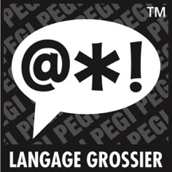 | Le jeu contient un langage grossier. Ce descripteur peut apparaître sur les jeux classés PEGI 12 (grossièreté légère), PEGI 16 (jurons à caractère sexuel ou blasphèmes) ou PEGI 18 (jurons à caractère sexuel ou blasphèmes).

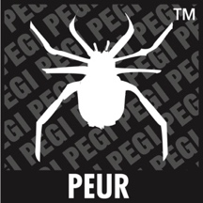 | Ce descripteur peut apparaître sur des jeux PEGI 7 s’ils contiennent des images ou des sons susceptibles d’effrayer ou de faire peur aux jeunes enfants, ou sur des jeux PEGI 12 s’ils contiennent des sons ou des effets horrifiants (mais sans aucun contenu violent).

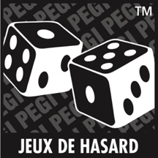 | Le jeu présente des contenus qui encouragent ou enseignent les jeux de hasard. Ces simulations de jeux concernent les jeux de hasard qui ont normalement lieu dans les casinos ou les salles de jeux de hasard. Les jeux ayant ce type de contenus sont classés PEGI 12, PEGI 16 ou PEGI 18.

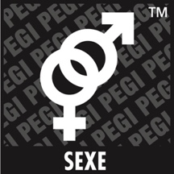 | Ce descripteur peut accompagner une classification PEGI 12 si le jeu contient des insinuations à caractère sexuel, une classification PEGI 16 s’il contient des scènes de nudité.

Le jeu se réfère à ou décrit la consommation de drogues illégales, d’alcool ou de tabac. Les jeux sur lesquels apparaissent ce descripteur de contenu sont toujours classés PEGI 16 ou PEGI 18.

Le jeu contient des représentations ethniques, religieuses, nationalistes, de genre ou autres stéréotypes susceptibles d’encourager la haine. Ce contenu est toujours limité à la classification PEGI 18 (et susceptible d’enfreindre la législation pénale nationale).

